Soạn văn 10 bài: Tổng quan văn học Việt Nam
Câu 1 (trang 13 sgk Ngữ Văn 10 Tập 1): Sơ đồ các bộ phận của văn học Việt Nam:

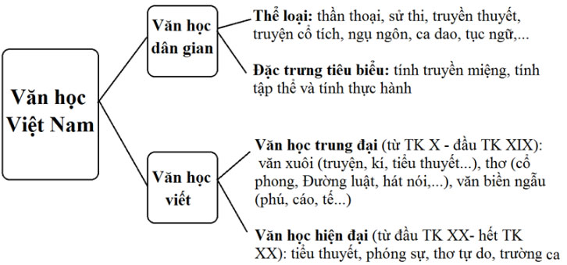
Câu 2 (trang 13 sgk Ngữ Văn 10 Tập 1): Quá trình phát triển của văn học viết Việt Nam
- Văn học viết là các sáng tác bằng chữ viết, mang dấu ấn riêng của tác giả
- Sự phát triển của văn học gắn chặt với lịch sử chính trị, văn hóa xã hội của đất nước.
- Văn học Việt Nam được chia ra thành ba thời kì lớn:
+ Văn học từ TK I – hết TK XIX
+ Văn học từ đầu TK XX – Cách mạng Tháng 8 năm 1945
+ Văn học từ sau CMT8 năm 1945 – hết TK XX
- Thời kì đầu được gọi là văn học trung đại, hai thời kì sau được gọi chung là văn học hiện đại.
2.1 Văn học trung đại
- Chữ viết được sử dụng: chữ Hán và chữ Nôm
+ Văn học chữ Hán (tồn tại cho tới cuối TK XIX – đầu TK XX): Chịu ảnh hưởng của các học thuyết lớn phương Đông như Nho giáo, Phật giáo, tư tưởng Lão – Trang. Tiếp nhận một phần hệ thống thể loại và thi pháp văn học cổ - trung đại Trung Quốc.
+ Văn học chữ Nôm: Bắt đầu phát triển mạnh mẽ từ thế kỉ XV và đạt tới đỉnh cao ở cuối thế kỉ XIX. Tiếp nhận ảnh hưởng của văn học dân gian toàn diện, sâu sắc hơn. Thể hiện lòng yêu nước, tinh thần nhân đạo và đồng thời phản ánh quá trình dân tộc hóa, dân chủ hóa của văn học trung đại.
2.2. Văn học hiện đại
- Chữ viết được sử dụng: chữ quốc ngữ
- Có nhiều sự đổi mới đem lại sự khác biệt lớn so với văn học trung đại: xuất hiện đội ngũ nhà văn, nhà thơ chuyên nghiệp; các sáng tác đi vào đời sống nhanh hơn nhờ kĩ thuật in ấn hiện đại; nhiều thể loại mới ra đời.
- Giai đoạn 1930 – 1945, các nhà văn đi theo cách mạng, cống hiến tài năng và sức lực cho sự nghiệp văn học cách mạng dân tộc. Từ CMT8 năm 1945, một nền văn học mới ra đời dưới sự lãnh đạo toàn diện của Đảng cộng sản Việt Nam.
- Sau khi giải phóng miền Nam, thống nhất đất nước cùng với công cuộc đổi mới năm 1986, văn học hiện đại Việt Nam bước vào giai đoạn mới, phản ánh sâu sắc công cuộc xây dựng và phát triển đất nước.
Câu 3 (trang 13 sgk Ngữ Văn 10 Tập 1): Văn học Việt Nam đã thể hiện chân thực, sâu sắc đời sống tư tưởng, tình cảm của con người Việt Nam trong nhiều mối quan hệ đa dạng
Đối tượng trung tâm của văn học là con người và con người trong văn học tồn tại trong bốn mối quan hệ cơ bản.
- Con người Việt Nam trong mối quan hệ với thế giới tự nhiên: Tình yêu thiên nhiên là một trong những nội dung quan trọng của văn học Việt Nam.
+ Trong các sáng tác văn học dân gian như ca dao, dân ca, các hình ảnh sông núi, đồng lúa, cánh cò, trăng… là những hình ảnh quen thuộc được sử dụng để nói lên tình cảm, thể hiện tình yêu quê hương đất nước. Thời kì trung đại, hình ảnh thiên nhiên như tùng, cúc, trúc, mai... được sử dụng để thể hiện nhân phẩm của người quân tử, lối sống thanh cao, ẩn dật của nhà Nho. Văn học hiện đại dùng những hình ảnh thiên nhiên để thể hiện những kỉ niệm đẹp của tình yêu.
- Con người Việt Nam trong quan hệ quốc gia, dân tộc: Văn học Việt Nam phản ánh sự nghiệp xây dựng và bảo vệ đất nước.
+ Lòng yêu nước trong văn học dân gian thể hiện nổi bật qua tình yêu làng xóm, quê hương, sự căm thù thế lực xâm chiếm đất nước. Chủ nghĩa yêu nước trong văn học trung đại được thể hiện qua sự ý thức sâu sắc về lãnh thổ và truyền thống lâu đời của quốc gia, dân tộc. Văn học cách mạng thể hiện chủ nghĩa yêu nước qua sự nghiệp đấu tranh về giai cấp và lí tưởng xã hội chủ nghĩa.
- Con người trong quan hệ xã hội: Văn học Việt Nam thể hiện mong muốn, ước mơ về một xã hội tốt đẹp, công bằng.
+ Trong xã hội phong kiến và thực dân nửa phong kiến, các tác phẩm văn học tố cáo, phê phán các thế lực thống trị, áp bức dân dân và thể hiện sự cảm thông đối với giai cấp bị trị. Nhân vật trong các sáng tác không chỉ là nạn nhân của các cuộc áp bức bất công, phải chịu nhiều đau khổ mà còn là những người viết đấu tranh cho hạnh phúc, quyền được tự do...
- Con người Việt Nam và ý thức về bản thân: Văn học Việt Nam xây dựng một “đạo lí làm người” với nhiều phẩm chất tốt đẹp.
+ Trong thời kì chống giặc ngoại xâm, cải tạo và chinh phục thiên nhiên, con người thường đề cao ý thức cộng đồng hơn ý thức cá nhân. Các nhân vật trong sáng tác trong thời kì này thường đề cao ý thức xã hôi, trách nhiệm công dân và hi sinh “cái tôi” cá nhân đến mức khắc kỉ. Các thời kì sau này, con người cá nhân lại được các nhà văn, nhà thơ đề cao. Con người trong sáng tác của giai đoạn này đã ý thức được quyền cá nhân của mình như quyền sống, quyền đọc hạnh phúc và tình yêu…

